RETROALIMENTACIÓN GUÍA DE AUTOAPRENDIZAJE N° 3 HISTORIA 5° BÁSICO
OBJETIVOS DE APRENDIZAJE:
OA9: Caracterizar las grandes zonas de Chile y sus paisajes (Norte Grande, Norte Chico, Zona Central, Zona Sur y Zona Austral) considerando ubicación, clima (temperatura y precipitaciones), relieve, hidrografía, población y recursos naturales, entre otros.
Instrucciones:
- A continuación, se encuentra una retroalimentación de la guía de autoaprendizaje, para que puedas revisar y reforzar los contenidos aprendidos.

ACTIVIDAD: ACTIVACIÓN DE CONOCIMIENTO PREVIOS
En la guía anterior aprendimos elementos del Norte grande, realiza la siguiente actividad para recordar contenidos.

-Une con una línea según corresponda
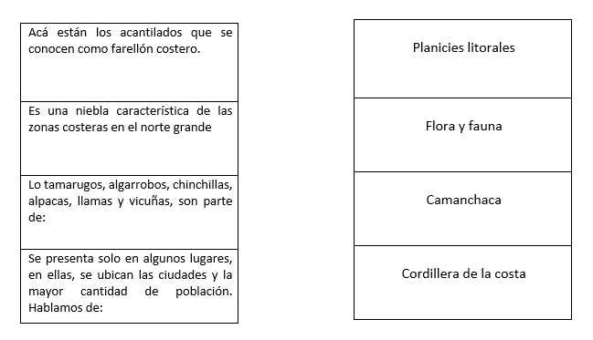
Retroalimentación:
Esta actividad tenía como objetivo que los estudiantes recordarán lo aprendido en la guía de autoaprendizaje anterior y pudieran identificar el relieve del Norte grande como lo son las planicies litorales, cordillera de la cosa, además del clima con la camanchaca y la flora y fauna.

NORTE CHICO
- Para que puedas entender, puedes observar el siguiente video que explica la zona del Norte chico
https://www.youtube.com/watch?v=DtSuJHdBnqg

- También puedes revisar las páginas del texto de estudio (páginas 16 y 17)

- Si no tienes el libro, puedes verlo de forma online en el siguiente link:
https://curriculumnacional.mineduc.cl/614/articles-145443_recurso_pdf.pdf

- Ubicación del Norte chico: Se extiende desde el río Copiapó hasta el río Aconcagua e incluye las regiones de Atacama (III) y Coquimbo (IV).
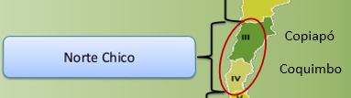

- Relieve del Norte chico:
Perfil topográfico
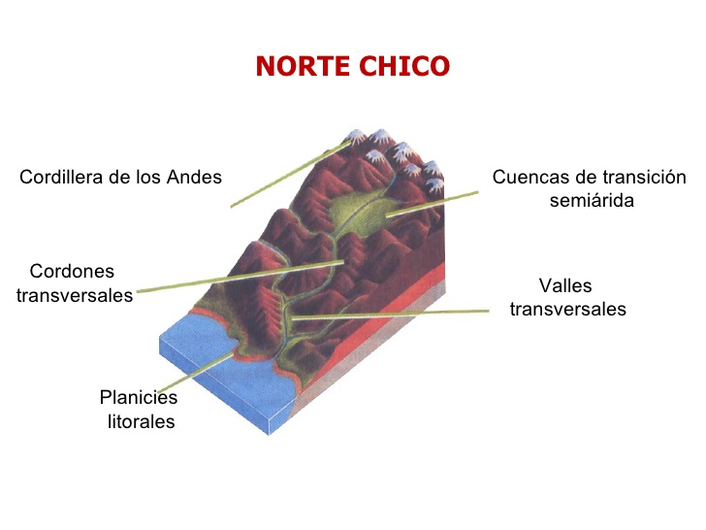

- Planicies litorales: en su mayoría extensas y en ciertos sectores se presenta en forma de terrazas escalonadas.
- Cordillera de la Costa: Se presenta erosionada y cortada por los valles transversales.
- Depresión Intermedia: En ella se presentan cordones transversales de montañas que la cruzan de este a oeste. Entre estos cordones se desarrollan valles transversales, como los de los ríos Huasco, Elqui, Limarí, Choapa, Petorca, La Ligua y Aconcagua.
- Cordillera de los Andes: Aquí encontramos la mayor altura de la cordillera: Nevados Ojos del Salado. Carece de volcanismo activo

- Clima del Norte chico:
El clima es estepárico, que se divide en costero e interior es el más característico de la zona.
El costero: presenta durante el año hartos días nublados con temperaturas moderadas.
El interior: presenta escasa nubosidad, fuerte insolación (cantidad de horas que recibe luz solar) y pocas precipitaciones
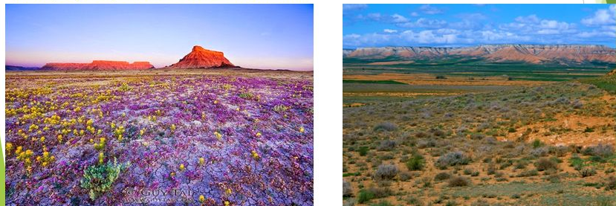
- Aguas superficiales:
Los ríos presentan un caudal permanente y mayor que en el Norte Grande. La gran mayoría posee régimen mixto (se alimentan de lluvia y nueve) con una breve crecida invernal y todos desembocan en el mar.
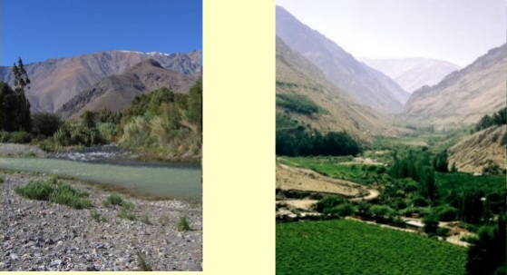

- Flora y Fauna:
Se compone de especies adaptadas a la falta de agua, como el cactus; y árboles, como el espino, el algarrobo y el pimiento. En relación con la fauna, abundan algunas especies de roedores, como las chinchillas; y cazadores nocturnos, como el zorro culpeo y las lechuzas.

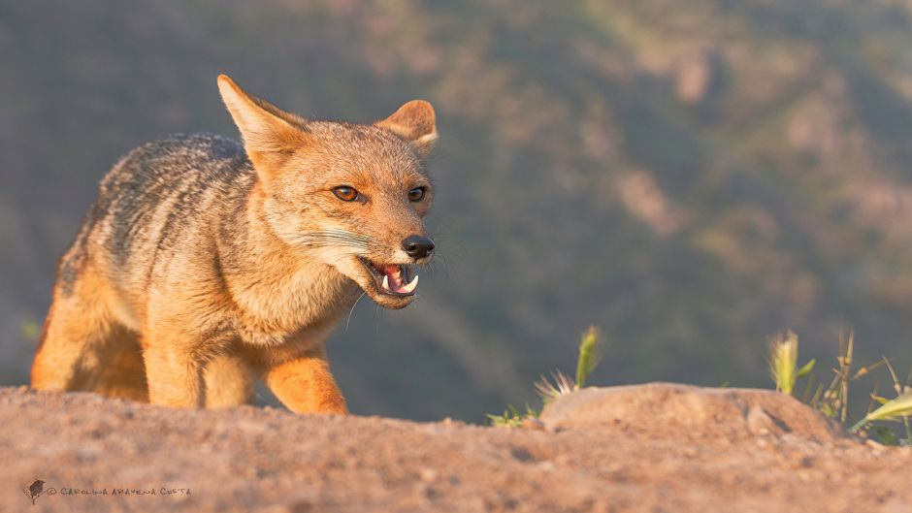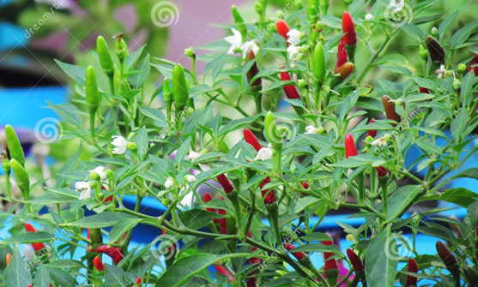

ACTIVIDAD
Escribe un cuento que tenga como mínimo 1 plana que hable del norte grande. Tu cuento debe incluir información como: ubicación, relieve, clima, ríos, flora y fauna, etc. Además, debes incorporar un dibujo de tú cuento.

Retroalimentación:
La intención de esta actividad es que los estudiantes puedan identificar y explicar a través de un cuento, los elementos que aprendieron del norte chico, como por ejemplo su ubicación, relieve, clima, aguas superficiales, flora y fauna. AL entender los contenidos, los estudiantes pueden relacionarlos con otra cosa, como por ejemplo un cuento sobre la zona, de esta forma podemos ver cuánto realmente han entendido sobre esta zona natural. Asimismo, buscamos desarrollar sus habilidades creativas al redactar un cuento y realizar un dibujo.

PARA TERMINAR:
- ¿Qué aprendiste del Norte chico?
Retroalimentación:
Esta pregunta es para evaluar lo aprendido por los estudiantes.
Respecto al norte chico, los estudiantes deben responder que aprendió acerca de su ubicación, relieve, clima, aguas superficiales, flora y fauna.
Para complementar la respuesta, es deseable que explique cada elemento del norte chico.

